
盐城市凯拓电子科技有限公司
Yancheng KTO Electronic Technology Co. Ltd.
苏州市吴中区灵山路 505 号香山里 6-333/333A
TEL:0512-66801941 13616277072 18112561980
FAX:0512-66801941
E-mail:13616277072@163.com
http://www.yckto.com

技术规格书

BR-PV-CCM 热循环(TC200)、湿冻(HF10)试验组件内部电路连续性监控系统对应仪器：直流恒流源、温度监控系统、电流采集及切换系统

- 仪器须满足 IEC 61215-2:2016 标准中 TC200 热循环及 HF10 湿-冻试验组件内部电路连续性监控试验条件。

- 直流恒流源：12 台
品牌：Itech 艾德克斯（进口）
额定功率/电压/电流：850W/80V/40A
计算机通讯：含数据接口，和计算机实现通讯，实现计算机对电流自动调整

- TC200 电流切换功能：
① 选项：TC100 执行 IEC61215:2005（GB/T 9535-1998）按 25°C 切换电流。25°C 以上大电流，25°C 以下自动切换到小电流。
② TC100 执行 IEC61215-2:2016 按以下程序自动切换电流（下图红线）：
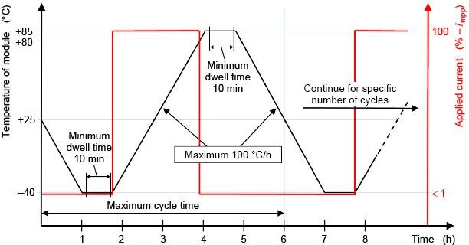
热循环试验中从-40°C 到 80°C 加热段，设置连续的 Isc 电流流经组件。
降温段、-40°C 保持段及 80°C 以上，减至不超过 1.0 % STC 峰值功率的连续电流来测量连续性。
③ HF10 湿冻试验：设置连续的、不超过 0.5% STC 峰值功率电流流经组件。注：HF10试验时可关闭切换功能，试验全程为设定值。

- 软件数据储存及导出功能： 实时电流、温度工作曲线显示
对多路电流和温度进行监控、分析、显示，并把采集数据 EXCEL 格式保存到数据库中…

- 附件：
电气控制柜、工控计算机
12 根双芯光伏电缆及配套的标准 MC4 连接器、12 根热电偶线。

